Міністерство освіти і науки, молоді та спорту України

Національний Технічний Університет України

“Київський Політехнічний Інститут ім.. Сікорського”

Факультет прикладної математики

Кафедра СПіСКС

**Лабораторна робота № 1**

з дисципліни

“Web-дизайн”

Тема: “Створення статичного Web-сайту засобами HTML5, CSS3 та Twitter Bootstrap 4 ”

Виконав:

Студент групи КВ-71

Фещенко Іван

Київ 2020 р.

**Постановка задачі**

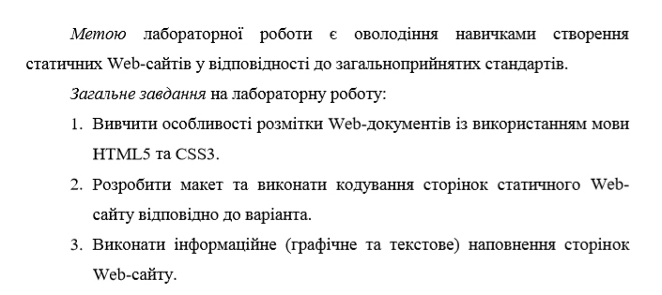

**Результат роботи**

